 | EMPRESA PÚBLICA METROPOLITANA DE MOVILIDAD Y OBRAS PÚBLICAS
 | FICHA TÉCNICA N° 7
 | PROYECTO : | RELLENO Y CONSTRUCCIÓN DE LA CALLE CHARLES DARWIN
 | OBJETIVO: | ENTREGAR UNA SOLUCIÓN VIAL SEGURA EN LA CALLE CHARLES DARWIN, ANTE EL COLAPSO DEL PUENTE SOBRE LA QUEBRADA PIMÁN. |  |  | COSTO DEL PROYECTO ($) | 431.126,80 (Con IVA)
 |  |  |  |  | ESTUDIOS: | EN EJECUCION (90%) Adm. Directa
 | 1. INFORMACION BÁSICA DEL SITIO
 | UBICACIÓN
 | 1.1 ADMINISTRACIÓN ZONAL : |  | LOS CHILLOS
 | 1.2 PARROQUIA : |  | CONOCOTO
 | 1.3 BARRIO O SECTOR : |  | LA ARMENIA 1 / HOSPITALARIA
 | 1.4 NOMBRE DE LA VÍA: |  | CHARLES DARWIN
 | 1.5 DESDE: |  | CALLE ALFREDO GANGOTENA
 | 1.6 HASTA: |  | CALLE ESTADIO
 | 2. DATOS GENERALES |  |  | PLANO DE UBICACIÓN
 | 2.1 BARRIO REGULARIZADO : |  | SI | 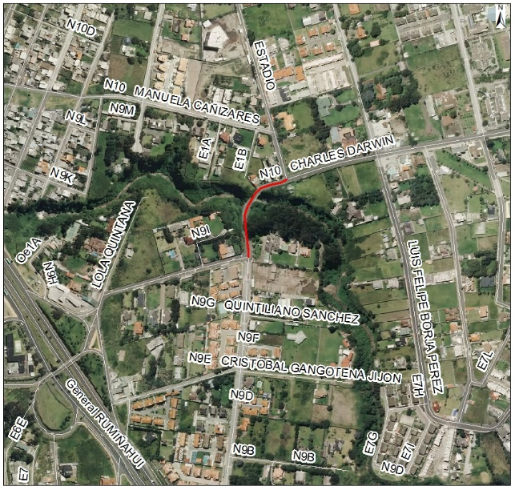
 | 2.2 PORCENTAJE DE CONSOLIDACIÓN : |  | ALTA
 | 2.3 DENSIDAD POBLACIONAL (Hab/ha): |  | ˂ 50
 | 2.4 AFECTACIONES : |  | NO
 | 2.5 TRAZADO VIAL (APROBADO) : |  | SI
 | 3.SERVICIOS BÁSICOS
 | 3.1 ALCANTARILLADO : |  | SI
 | 3.2 AGUA POTABLE : |  | SI
 | 3.3 RED ELÉCTRICA : |  | SI
 | 3.4 ÍNDICE DE NECESIDADES BÁSICAS INSATISFECHAS: |  | 25
 | 4. TRANSPORTE
 | 4.1 TRANSPORTE PÚBLICO : |  | SI
 | 4.2 TRANSPORTE PRIVADO : |  | SI
 | 4.3 TRANSPORTE PESADO : |  | NO
 | 5. ASPECTOS FÍSICOS
 | 5.1 LONGITUD VÍA (m) : |  | 179,79
 | 5.2 ANCHO VÍA (m) : |  | 9
 | 5.3 CAPA DE RODADURA : |  | ASFALTO
 | 5.4 ESTADO DE VÍA : |  | MALO
 | 6. DETALLE GENERAL DEL PROYECTO
En el mes de marzo del año 2017, se produjo la caída del puente Charles Darwin que une al sector de La Armenia con la Autopista General Rumiñahui, dejando incomunicados a los moradores del sector.
Ante esta situación, la EPMMOP ha coordinado con la EPMAPS para ejecutar medidas que brinden una solución segura para la población.
Una de las estructuras de paso necesarias para la vía; y, cuya obra será ejecutada por la EPMAPS constituye una alcantarilla colector parte a cielo abierto, parte tipo bóveda / túnel en estructura de hormigón armado para el ingreso y descarga del cauce natural de la quebrada Pimán. Por su parte, la EPMMOP, se encargará de realizar el relleno y reconformación de la vía de conexión en el sector de la Armenia el cual contará con la habilitación de dos carriles, uno por sentido y posible ampliación a 4 carriles, dos por sentido.

